**UNIVERSIDADE DO VALE DO SAPUCAÍ**

**DAIREL DOS ANJOS BOMFIM**

**ELTON CUSTÓDIO RIBEIRO**

**SISTEMA DE TREINAMENTO EXPERHT**

**UNIVERSIDADE DO VALE DO SAPUCAI**

**POUSO ALEGRE – MG**

**2016**

**UNIVERSIDADE DO VALE DO SAPUCAÍ**

**DAIREL DOS ANJOS BOMFIM**

**ELTON CUSTÓDIO RIBEIRO**

**SISTEMA DE TREINAMENTO EXPERHT**

Quadro Metodológico apresentado a UNIVAS - Universidade do Vale do Sapucaí como requisito parcial para obtenção de nota no curso de Trabalho de Conclusão de Curso II.

**UNIVERSIDADE DO VALE DO SAPUCAI**

**POUSO ALEGRE – MG**

**2016**

SUMÁRIO

1 QUADRO METODOLÓGICO 4

1.1 TIPO DE PESQUISA 4

1.2 CONTEXTO DA PESQUISA 4

1.3 INSTRUMENTOS DA PESQUISA 5

1.4 UNIVERSO DA PESQUISA 6

1.5 CRONOGRAMA 8

1.6 ORÇAMENTO 9

2 DIAGRAMA DE CASOS DE USO 10

3 REFERÊNCIAS 11

# 1 QUADRO METODOLÓGICO

Neste capítulo abordaremos o tipo de pesquisa, universo da pesquisa, cronograma e orçamento que serão utilizadas no desenvolvimento do sistema de treinamento Experht, também será apresentado o diagrama de casos de uso.

### 1.1 TIPO DE PESQUISA

Segundo Da Silva, Castro, Henrique (2010), para a definição dos instrumentos e procedimentos que um pesquisador necessita utilizar no procedimento da sua investigação é importante o conhecimento exato do tipo de pesquisa.

Ainda de acordo com Da Silva, Castro, Henrique (2010), a pesquisa aplicada tem como objetivo gerar conhecimentos para a prática, buscando soluções para problemas específicos, e envolvendo conhecimentos locais e verdades sobre o assunto.

Segundo Marconi e Lakatos (2009), como o próprio nome indica Pesquisa Aplicada é movida por seu interesse pratico, ou seja, que imediatamente seus resultados sejam aplicados buscando solucionar problemas que ocorrem na realidade.

Para Barros (2002), A Pesquisa Pratica ou Pesquisa Aplicada consiste na necessidade do pesquisador de conhecer o problema e buscar uma aplicação imediata para buscar seus resultados, contribuindo para fins práticos.

O projeto em questão configura- se como pesquisa aplicada pois resolveu problemas práticos que as empresas encontram na gerência de seus recursos humanos, como treinamentos e aplicação de cursos nos colaboradores das empresas.

A principal característica da pesquisa aplicada é a criação ou a melhoria de uma teoria ou processo, no caso o treinamento de recursos humanos, tornando a solução de problemas já conhecidos mais práticas. Em alguns casos o resultado pode já ser conhecido a outro processo existente, mas geralmente o resultado será diferente.

### 1.2 CONTEXTO DA PESQUISA

A pesquisa foi realizada na filial da empresa General Mills (Yoki), situada na cidade de Pouso Alegre – MG que estava em busca do aperfeiçoamento dos treinamentos que o departamento de recursos humanos realizava.

Grande parte das empresas sofre com problemas no treinamento de seus recursos humanos, muitas vezes existem tipos de treinamentos ultrapassadas que criam um ambiente de trabalho desfavorável, com o desenvolvimento do Sistema de treinamento Experht o software será responsável pelo gerenciamento dos treinamentos realizados na empresa.

A pesquisa dentro da empresa foi realizada com a área de recursos humanos, no qual foram coletados todos os requisitos para a criação do projeto.

Com a utilização do software de treinamento, os profissionais de recursos humanos conseguiram o controle de todos os colaboradores da empresa no que diz respeito a cursos que colaboradores estão matriculados, presença nos cursos e cursos finalizados.

### **1.3 INSTRUMENTOS DA PESQUISA**

Os instrumentos de pesquisa, são realizados para levantar informações e realizar um determinado projeto.

Um questionário é uma forma de coletar informações através de algumas perguntas feitas a um público específico. Segundo Gunther (2003), o questionário poder ser definido como um conjunto de perguntas que mede a opinião e interesse do respondente.

Neste trabalho foi realizado um questionário simples, contendo perguntas a serem respondidas por funcionários da empresa. O foco desse questionário foi saber se com uma ferramenta web ajudaria no auxílio de capacitação nas atividades diárias. Obteve um total de 30 respostas, no qual se pode perceber que a maioria dos entrevistados afirmou que a ferramenta foi de grande ajuda na qualificação pessoal dentro da empresa.

Outro instrumento utilizado foi uma reunião com alguns funcionários para tratar algum assunto específico. Para Ferreira (1999), reunião é o ato de encontrar entre algumas pessoas em um determinado local, com finalidade de tratar qualquer assunto.

Durante a pesquisa, foram realizadas reuniões entre os participantes com o objetivo de discutir o andamento das tarefas as quais todos os integrantes responsabilizaram-se a fazer, além de traçar metas colocadas na ferramenta web trello. Também foram utilizadas referências de livros, revistas, manuais e web sites.

### **1.**4 UNIVERSO DA PESQUISA

A pesquisa foi realizada internamente na empresa General Mills (Yoki), o universo foi à própria amostra que é constituída pelo total de 10 funcionários que compõem o quadro funcional atual dos Recursos Humanos e 20 funcionários de outros setores. Na Concepção de Fachim (2005), universo é entendido como o conjunto de fenômenos, no qual todos os fatos apresentados são uma característica comum.

Foi realizada uma reunião com alguns funcionários para tratar algum assunto específico. Para Ferreira (1999), reunião é o ato de encontrar entre algumas pessoas em um determinado local, com finalidade de tratar qualquer assunto. Realizou-se um questionário contendo cinco perguntas relacionada à necessidade de se ter uma ferramenta de auxílio para capacitação do empregado, relacionou-se 2 funcionários de áreas distintas como setor de produção, área de apoio, recursos humanos e administrativo que responderam e ainda deram sugestões de aperfeiçoamento do sistema de gerenciamento.

Qual o setor em que você trabalha?

1. Produção
2. Centro de distribuição
3. Recursos Humanos
4. Administrativo

O que atualmente ajudaria na sua produtividade para que você forneça um serviço de qualidade?

1. Feedbacks do Líder
2. Horário de trabalho flexível
3. Curso e treinamento
4. Outros:

Você tem facilidade em utilizar ferramentas da web?

1. Sim
2. Não

Já realizou algum treinamento online?

1. Sim
2. Não

Fale um pouco sobre sua atividade em seu setor:

### 1.5 CRONOGRAMA

Neste tópico será apresentado o cronograma para o desenvolvimento do sistema de gerenciamento de recursos humanos.

|  |  |  |  |  |  |  |  |  |  |  |  |  |
| --- | --- | --- | --- | --- | --- | --- | --- | --- | --- | --- | --- | --- |
| 1) Revisão bibliográfica | **jan** | **fev** | **mar** | **abr** | **mai** | **jun** | **jul** | **ago** | **set** | **out** | **nov** | **dez** |
| 2) Elaboração do pré-projeto | **X** | **X** |  |  |  |  |  |  |  |  |  |  |
| 3) Entrega do pré-projeto |  | **X** |  |  |  |  |  |  |  |  |  |  |
| 4) Elaboração do quadro teórico |  | **X** | **X** |  |  |  |  |  |  |  |  |  |
| 5) Entrega do quadro teórico |  |  | **X** |  |  |  |  |  |  |  |  |  |
| 7) Elaboração do quadro metodológico |  |  | **X** | **X** |  |  |  |  |  |  |  |  |
| 8) Entrega do quadro metodológico |  |  |  | **X** |  |  |  |  |  |  |  |  |
| 9) Entrega do projeto finalizado |  |  |  |  | **X** |  |  |  |  |  |  |  |
| 10) Pré-banca |  |  |  |  | **X** |  |  |  |  |  |  |  |
| 11) Desenvolvimento do sistema |  |  |  |  | **X** | **X** | **X** | **X** | **X** | **X** |  |  |
| 12) Entrega do sistema e documentação |  |  |  |  |  |  |  |  |  | **X** |  |  |
| 13) Banca de avaliação |  |  |  |  |  |  |  |  |  | **X** |  |  |
| 14) Entrega final a banca |  |  |  |  |  |  |  |  |  |  | **X** | **X** |

### 1.6 ORÇAMENTO

Neste tópico será apresentado o orçamento do projeto com os custos materiais, custos com materiais de consumo e custo com serviços.

|  |  |  |  |
| --- | --- | --- | --- |
| **ORÇAMENTO DETALHADO** | | | |
| **RECURSOS MATERIAIS (MATERIAL PERMANENTE)** | | | |
| **Descrição** | **Quantidade** | **Valor/Unidade** | **Total** |
| Computador | 2 | R$ 1.600,00 | R$ 3.200,00 |
| Software (desenvolvimento) | 2 | R$ 80,00 | R$ 160,00 |
| **Subtotal** |  |  | **R$ 3.360,00** |
| **MATERIAIS DE CONSUMO** | | | |
| **Descrição** | **Quantidade** | **Valor/Unidade** | **Total** |
| Papeis (impressão) | 1 | R$ 10,00 | R$ 10,00 |
| Tinta impressora | 1 | R$ 60,00 | R$ 60,00 |
| **Subtotal** |  |  | **R$ 70,00** |
| **SERVIÇOS** | | | |
| **Descrição** | **Quantidade** | **Valor/Unidade** | **Total** |
| Impressão | 600 | R$ 0,15 | R$ 90,00 |
| Encadernação | 6 | R$ 2,00 | R$ 12,00 |
| Capa dura | 4 | R$ 50,00 | R$ 200 |
| Internet | 1 | R$ 100,00 | R$ 100,00 |
| **Subtotal** |  |  | **R$ 402,00** |
| **Total** |  |  | **R$ 3.832,00** |

# 2 DIAGRAMA DE CASOS DE USO

Neste tópico será apresentado os casos de uso a serem desenvolvimento no sistema de treinamento experht.

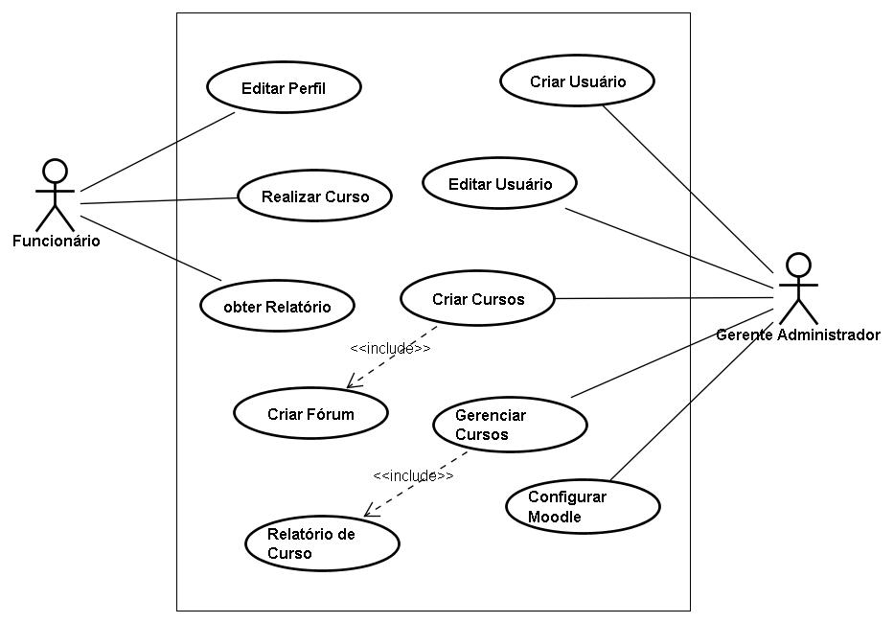

# 3 REFERÊNCIAS

BARROS, Aidil Jesus da Silveira; **Fundamentos da Metodologia Cientifica** **3**.ed. São Paulo: Pearson Education 2007.

DA SILVA, CASTRO, HENRIQUE **Metodologia de Pesquisa Um guia Prático**. Bahia Ed. Via Litterarum, 2010.

FACHIN, Odília. **Fundamentos de Metodologia.** São Paulo: Saraiva 2005.

FERREIRA, A.B.H. **Novo Aurélio Século XXI: o dicionário da língua portuguesa.**3ª.ed.Rio de Janeiro: Nova Fronteira. 1999.

GUNTHER, H. **Como Elaborar um Questionário.** 2003. Disponível em: <http://www.dcoms.unisc.br/portal/upload/com_arquivo/como_elaborar_um_questionario.pdf>. Acesso em: 10 de abril de 2016.

MARCONI, Mariana de Andrade; LAKATOS, Eva Maria. **Técnicas de pesquisa 7**. Ed. São Paulo: atlas, 2009